1. (10 баллов) Для заполнения следующей таблицы используются только числа от 1 до 4. Каждое число должно встречаться по одному разу в каждой строке и каждом столбце. Кроме того, между некоторыми ячейками стоят знаки неравенства, указывающие, число в какой из ячеек больше.
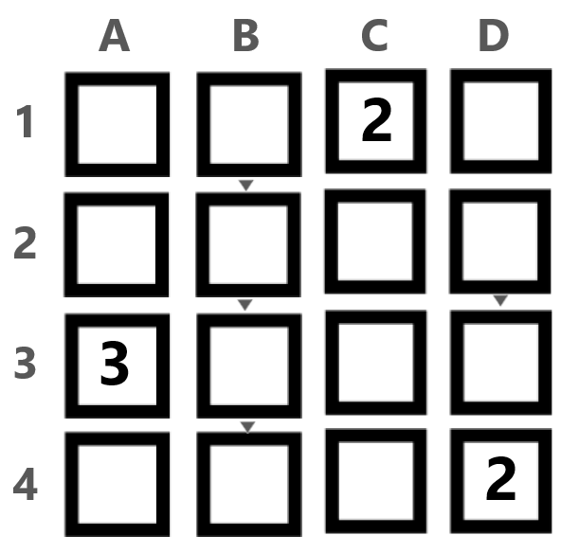
Обратите внимание, что буквы и числа на внешней стороне таблицы нужны для удобства решения.
Какие числа (по порядку слева направо) расположены в строке № 2?
В ответе запишите последовательность чисел без разделителей и пробелов, как четырехзначное число, например 1234.

Решение:
Рассмотрим столбец B. Мы знаем, что в одном столбце должны быть числа от 1 до 4. Также известно, что B1 > B2 > B3 > B4. Это может быть только 4 > 3 > 2 > 1. Соответственно, получаем:
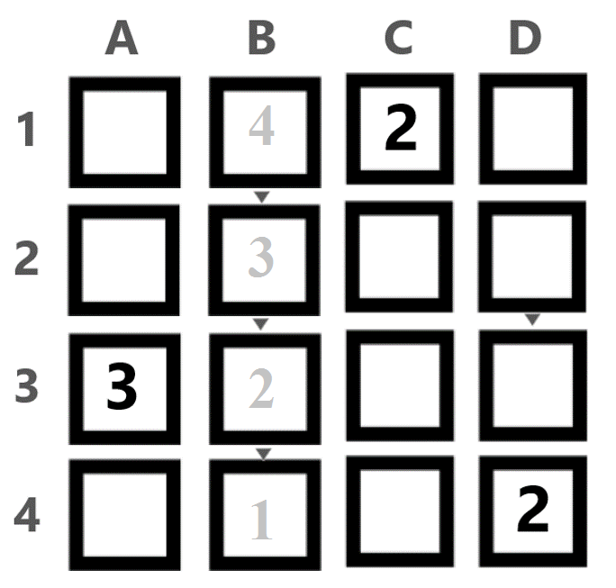
Рассмотрим строчку № 3. В клетках C3 и D3 должны располагаться числа 1 и 4. Но, D2 > D3, а это значит, что D3 не может быть 4. Значит, D3 = 1 и C3 = 4:
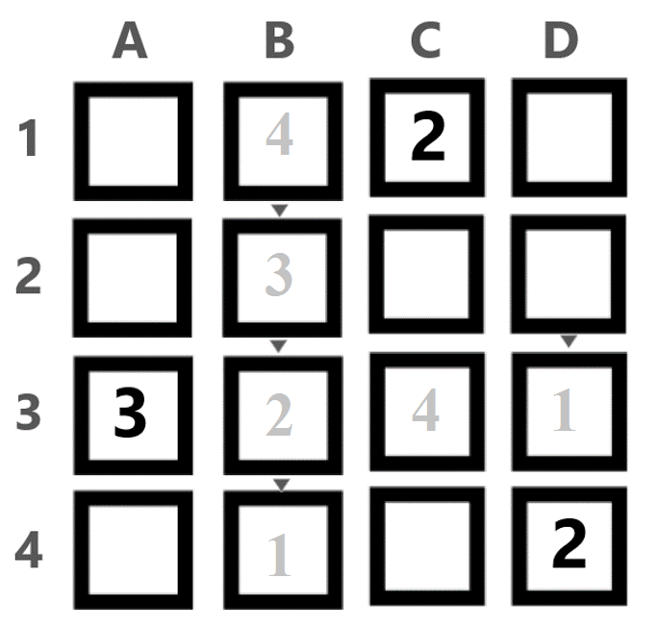
Рассмотрим столбец D. В клетках D1 и D2 могут быть только 3 и 4, однако в строке № 1 уже есть число 4. Это значит, что D1 = 3, D2 = 4. Тогда A1 = 1:
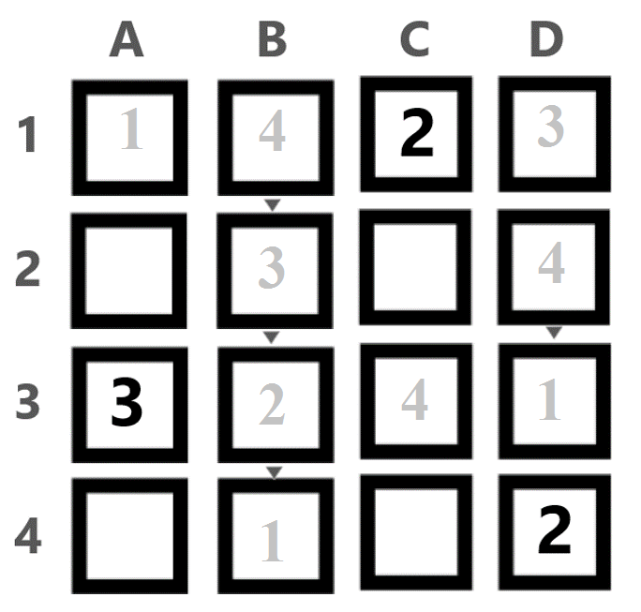
В столбце A в клетках A2 и A4 должны располагаться числа 2 и 4. В строке №2 уде есть число 4, а в строке № 4 уже есть число 2. Значит, A2 = 2, A4 = 4. Тогда C2 = 1 и C4 = 3:
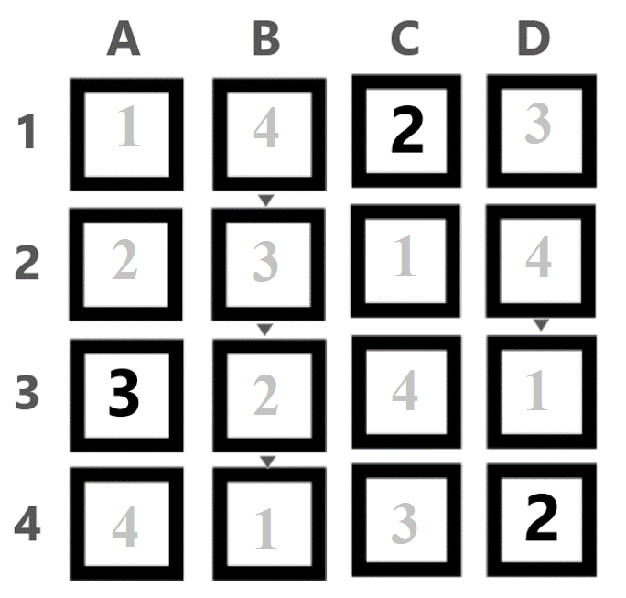
В ответе нас просят указать последовательность чисел, расположенных во второй строке. Поскольку писать нужно без разделителей и пробелов, по порядку слева направо, то получаем в результате следующее число: 2314.
Ответ: 2314.

2. (10 баллов)
Роботы Альфа, Бета, Гамма и Дельта преодолевают одну и ту же трассу на скорость. Известно, что трасса имеет несколько частей – прямолинейные участки переходят в участки с петлями, горизонтальные участки сменяются участками, которые находятся под наклоном.
Известно следующее:
- На роботе Альфа была красная вязаная шапочка;
- На роботе Бета была синяя вязаная шапочка;
- Робот в синей шапочке показал НЕ второе время прохождения трассы;
- Между роботами без шапочек в итоговом зачете оказалось два робота в шапочках;
- Робот Гамма преодолевает прямые участки трассы быстрее, чем робот в синей шапочке;
- Между роботом в синей шапочке и роботом Гамма в итоговом зачете был один робот.
Основываясь на приведенных выше данных, определите, в каком порядке финишировали роботы.
В ответе запишите последовательность первых букв названий роботов без разделителей, например АБГД.

Решение:
Для того, чтобы было проще определить, в каком порядке финишировали роботы, перепишем данные условия, используя информацию о том, что «На роботе Альфа была красная вязаная шапочка» и «На роботе Бета была синяя вязаная шапочка»:
- Робот Бета (в синей шапочке) показал НЕ второе время прохождения трассы;
- Между роботами Гамма и Дельта (без шапочек) в итоговом зачете оказалось роботы Альфа и Бета (два робота в шапочках);
- Робот Гамма преодолевает прямые участки трассы быстрее, чем робот Бета (в синей шапочке);
- Между роботом Бета (в синей шапочке) и роботом Гамма в итоговом зачете был один робот;
Если проанализировать третье высказывание, то мы понимаем, что из него ничего нельзя вынести о том, в каком порядке финишировали роботы, поскольку трасса была не однородной: «прямолинейные участки переходят в участки с петлями». Поэтому третье высказывание можно не рассматривать.
У нас осталось три высказывания:
- Робот Бета показал НЕ второе время прохождения трассы;
- Между роботами Гамма и Дельта в итоговом зачете оказалось роботы Альфа и Бета;
- Между роботом Бета и роботом Гамма в итоговом зачете был один робот;
Составим таблицу для того, чтобы сопоставить места роботов и их названия:
 | №1 | №2 | №3 | №4
Альфа
Бета
Гамма
Дельта

Из первого высказывания мы понимаем, что Бета не на втором месте.
Поскольку между роботами Гамма и Дельта расположены два робота, то это означает, что Бета не может находиться ни на первом, ни на четвертом месте:
Таким образом, робот Бета должен был оказаться на третьем месте:
 | №1 | №2 | №3 | №4
Альфа |  |  | -
Бета | - | - | + | -
Гамма |  |  | -
Дельта |  |  | -

Роботы Гамма и Дельта не могут быть ни на втором, ни на третьем месте:
 | №1 | №2 | №3 | №4
Альфа | - | + | - | -
Бета | - | - | + | -
Гамма |  | - | -
Дельта |  | - | -

Тогда робот Альфа должен был финишировать вторым.
Поскольку «Между роботом Бета и роботом Гамма в итоговом зачете был один робот», то робот Гамма может быть только на первом месте. Тогда робот Дельта оказывается на четвертом месте:
 | №1 | №2 | №3 | №4
Альфа | - | + | - | -
Бета | - | - | + | -
Гамма | + | - | - | -
Дельта | - | - | - | +

Таким образом, роботы финишировали в следующем порядке: Гамма, Альфа, Бета, Дельта. В ответ запишем первые буквы названий роботов: ГАБД.
Ответ: ГАБД.

3. (20 баллов) Курьер по дороге домой должен доставить несколько посылок. Склад находится в точке А, дом курьера находится в точке Р (см. схему района). По одной посылке ждут в домах, расположенных в точках C, E, I, K, L и N. Курьер выезжает в 18:00 со склада.
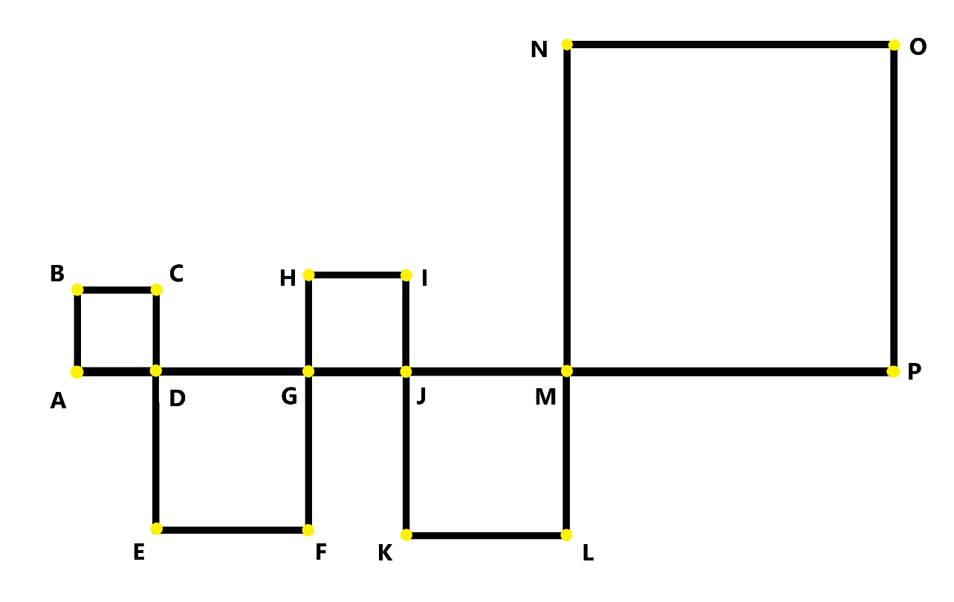
Схема района
Максимальная скорость курьера 60 км/ч. Расстояние от склада до дома курьера по прямой равно 30 км. Известно, что ABCD, DEFG, GHIJ, JKLM, MNOP – квадраты, и KL = 2HI, EF = 2BC, EF + KL = NO, HI больше, чем ВС, на 2 км. Считайте, что повороты курьер совершает мгновенно. На вручение клиенту одной посылки курьер тратит 5 минут.
А) (10 баллов) Определите, какова минимальная длина маршрута, следуя которому курьер доставит все посылки и попадет домой. Ответ дайте в километрах. В ответе запишите только число.
Б) (10 баллов) Определите, в какое время курьер окажется дома после вручения всех посылок, если будет передвигаться с максимальной скоростью и по кратчайшему пути. В ответе запишите время в формате «чч:мм», например 18:01.

Решение:
- Одним из эквивалентных оптимальных маршрутов будет следующий маршрут: A – B – C – D – E – F – G – H – I – J – K – L – M – N – O - P.
Для того, чтобы найти его длину, проанализируем конфигурацию траектории.
ABCD, DEFG, GHIJ, JKLM, MNOP – квадраты, значит AB = BC = CD = AD, DE = EF = FG = GD, GH = HI = IJ = GJ, JK = KL = LM = MJ, MN = NO = OP = MP.
Длина траектории A – B – C – D – E – F – G – H – I – J – K – L – M – N – O - P будет равна:
AB+BC+CD+DE+EF+FG+GH+HI+IJ+JK+KL+LM+MN+NO+OP=
=AD+AD+AD+GD+GD+GD+GJ+GJ+GJ+MJ+MJ+MJ+MP+MP+MP=
=3×(AD+GD+GJ+MJ+MP) = 3×AP= 3×30 = 90 км.
Б) Определим, за какое время курьер проедет 90 км:
90 : 60 = 9 : 6 = 1,5 часа = 1 час 30 мин
Посылки нужно вручать в домах, расположенных в точках C, E, I, K, L и N. Всего этих домов 6, на посещение каждого курьер тратит 5 минут, значит всего он потратит на вручение посылок 6×5=30 мин.
Всего же курьер потратит
1 час 30 мин + 30 мин = 2 часа
Если курьер выехал в 18:00 со склада, то домой он приедет через два часа, в 20:00.

Ответ:
А) 90 км;
Б) 20:00.

4. (20 баллов) Робот-чертежник движется по ровной горизонтальной поверхности и наносит на нее изображение (см. схему поля) при помощи кисти, закрепленной в центре колесной базы. Робот оснащен двумя отдельно управляемыми колесами, диаметр колеса робота d = 10 см, максимальная скорость вращения моторов w = 1 об/с.
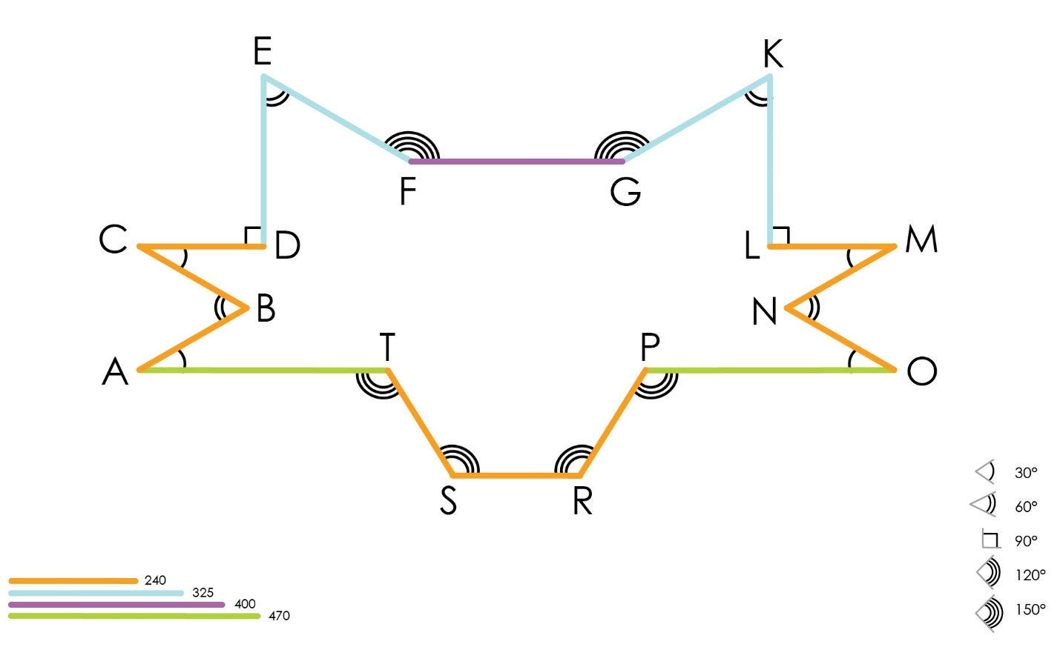
Схема поля
AB = BC = CD = LM = MN = NO = TS = SR = PR = 240 см, AT = PO = 470 см, FG = 400 см, DE = EF = GK = KL = 325 см, ∠D = ∠L = 90°, ∠B = ∠N = ∠E = ∠K = 60°, ∠F = ∠G = 150°, ∠A = ∠C = ∠M = ∠O = 30°, ∠T = ∠S = ∠R = ∠P = 120°.
Робот совершает поворот на месте (танковый поворот) на прямой угол (на 90°) за 3 секунды.
А) (10 баллов) Определите, сколько времени робот потратит на проезд по прямолинейным участкам трассы. Ответ дайте в секундах, результат при необходимости округлите до целых. Примите π ≈ 3. В ответе запишите только число.
Б) (10 баллов) Определите, за какое минимальное время робот начертит данную фигуру. Ответ дайте в секундах, результат при необходимости округлите до целых. Примите π ≈ 3. В ответе запишите только число.

Решение:
А) Определим, сколько времени робот потратит на проезд по прямолинейным участкам трассы. Для этого определим, чему равна общая длина трассы:
$$9×240+2×470+1×400+4×325=2160+940+400+1300=4800$$
Определим максимальную скорость робота при передвижении по прямолинейным участкам траектории:
$$π×d×w=3×10×1=30 см/с$$
Определим время, за которое робот проедет по прямолинейным участкам трассы:
$$4800 :30=480 :3=160 с$$
Б) Вариант решения №1
Определим, за какое минимальное время робот начертит данную фигуру. Время, потраченное роботом будет состоять из времени, требуемого для проезда по прямолинейным участкам пути, и времени, необходимом для совершения поворотов на месте.
Рассчитаем время, которое робот потратит на повороты. Для этого определим, на какой суммарный угол развернется робот.
Робот при проезде по траектории осуществляет доворот на угол, дополняющий угол траектории до развернутого угла. Как мы знаем, величина развернутого угла равна 180°. Соответственно, общая градусная мера угла, на который совершит поворот робот будет равна сумме всех углов доворота, кроме первого – угла при вершине точки старта. Чтобы сумма углов доворота была минимальна, нам нужно исключить из нее один из самых больших углов. Для этого стоит выбирать в качестве точки старта вершину с наименьшим углом. В нашем случае многоугольника самыми маленькими являются углы в 30°. Выберем в качестве точки старта робота, например, вершину А.
Тогда угол разворота робота будет равен:
$$2 × \left(180° - 90°\right)+ 4 × \left(180° - 60°\right)+ 2 × \left(180° - 150°\right)+ 3× \left(180° - 30°\right)+ 4 × \left(180° - 120°\right)=$$
$$= 2 × 90° + 4 × 120° + 2 × 30° + 3 × 150°+4 × 60° =180°+4×180°+2×180°+150° =7×180°+150°=1410°.$$
Поскольку число 1410 на 9 не делится без остатка, но делится без остатка на 3, то определим, за какое время робот поворачивается на 30°:
3 : (90° : 30°) = 1 с
Тогда на развороты робот потратит:
1410° : 30° × 1 = 141 : 3 × 1= 47 с
На проезд прямых участков траектории, как мы определили в пункте А, робот потратит 160 с.
Таким образом, на полное прохождение трасы робот потратит:
160 + 47 = 207 с
Б) Вариант решения №2
Определим, за какое минимальное время робот начертит данную фигуру. Время, потраченное роботом будет состоять из времени, требуемого для проезда по прямолинейным участкам пути, и времени, необходимом для совершения поворотов на месте.
Рассчитаем время, которое робот потратит на повороты. Для этого определим, на какой суммарный угол развернется робот.
Если принять возможность того, что робот может чередовать проезды задом-наперед и не имеет значение, где у робота «голова», а где «спина», то в этом случае можно выбирать минимальные углы разворота из двух вариантов – либо на угол траектории, либо на угол, дополняющий угол траектории до развернутого угла (до 180°)..
Чтобы сумма углов разворота была минимальна, нам нужно исключить из нее один из самых больших углов. В таком варианте подбора углов самым большим углом будет угол в 90°. Для этого стоит выбирать в качестве точки старта вершину с прямым углом. Выберем в качестве точки старта робота, например, вершину D или L.
Тогда угол разворота робота будет равен:
$$1 ×90°+4 ×60°+ 2 × \left(180° - 150°\right)+ 4× 30°+ 4 × \left(180° - 120°\right)= =90°+240°+2×30°+120°+4×60°==90°+240°+60°+120°+240°=390°+360°=750°$$
Поскольку число 750 на 9 не делится без остатка, но делится без остатка на 3, то определим, за какое время робот поворачивается на 30°:
3 : (90° : 30°) = 1 с
Тогда на развороты робот потратит:
750° : 30° × 1 = 75 : 3 × 1= 25 с
На проезд прямых участков траектории, как мы определили в пункте А, робот потратит 160 с.
Таким образом, на полное прохождение трасы робот потратит:
160 + 25 = 185 с

Ответ:
А) 160 с
Б) 185 с или 207 с

5. (20 баллов) Даше нужно доехать на машине (см. схему района) c работы (пункт А) в концертный зал (пункт В) на выступление любимого исполнителя. При этом она должна посетить парикмахерскую (X1), флориста (Y1 или Y2) и дом (Z1). Даше не важно, у кого из флористов купить букет, и не важно, в каком порядке посетить парикмахерскую, флориста и дом.
У Даши есть схема ее района. На схеме указано время в минутах, которое потребуется автомобилю для проезда от одного перекрестка до другого на максимальной скорости, разрешенной на данной улице.
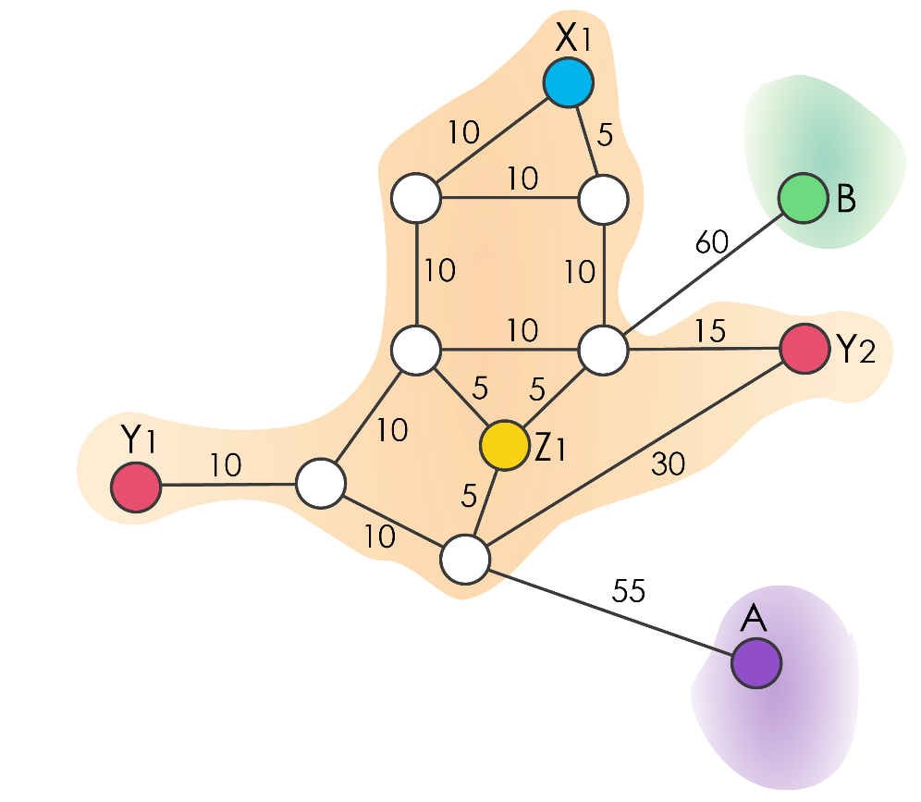
Схема района
Даша рассчитала, сколько времени она может потратить на посещение всех точек интереса (см. таблицу ниже).
№ | Описание | Условное обозначение на схеме | Время, необходимое для завершения всех дел
1 | Парикмахерская | X1 | 60 мин
2 | Флорист | Y1, Y2 | 10 мин
3 | Дом | Z1 | 40 мин

А) (10 баллов) Даша планирует выехать с работы в 14:00. Определите, в какое время Даша окажется у концертного зала, если она по дороге заедет домой, посетит парикмахерскую и купит букет цветов и при этом будет передвигаться на автомобиле с максимально возможной скоростью и по кратчайшему пути. В ответе запишите время в формате «чч:мм», например 14:01.
Б) (10 баллов) Даше удалось выехать с работы только в 18:10. Определите, в какое время Даша окажется у концертного зала, если она по дороге не станет никуда заезжать. Даша будет передвигаться на автомобиле с максимально возможной скоростью и по кратчайшему пути. В ответе запишите время в формате «чч:мм», например 18:01.

Решение:
А) Определим, сколько времени потребуется Даше, чтобы добраться из пункта A в пункт B за наименьшее время.
Одни из оптимальных маршрутов будет следующим:
A – Z1 – X1 – Y2 – B
Определим, за какое время Даша доберется по этому маршруту, если будет просто проезжать данные точки:
(55 + 5) + (5 + 10 + 5) + (5 + 10 + 15) + (15 + 60) = 60 + 20 + 30 + 75 = 80 + 105 = 185 мин
На завершение всех Даша потратит
60 + 10 + 40 = 110 мин
Итого, на то, чтобы добраться до пункта B Даше потребуется
185 + 110 = 295 мин
Переведем 295 минут в часы и минуты:
295 = 4 ч 55 мин
Определим, во сколько Даша сможет приехать в пункт В:
14:00 + 4 ч 55 мин = 18:55
Б) Определим, сколько времени Даша потратит на то, чтобы доехать из пункта А до пункта B без остановки в других пунктах по кратчайшему пути. Кратчайший путь будет проходиnь через точку Z1 (A – Z1 – B). Определим, сколько на это потребуется времени:
55 + 5 + 5 + 60 = 125 мин = 2 ч 5 мин
Определим, во сколько Даша сможет приехать в пункт В:
18:10 + 2 ч 5 мин = 20:15
Ответ:
А) 18:55
Б) 20:15

Ответы:
№ | Ответ | Примечание
1 | 2314
2 | ГАБД
3 А) | 90 | Засчитывается ответ именно в километрах
3 Б) | 20:00
4 А) | 160 | Засчитывается ответ именно в секундах
4 Б) | 207 или 185 | Засчитывается ответ именно в секундах
5 А) | 18:55
5 Б) | 20:15

